МИНИСТЕРСТВО НАУКИ И ВЫСШЕГО ОБРАЗОВАНИЯ РФ
федеральное государственное автономное образовательное учреждение высшего образования
«Санкт–Петербургский государственный университет
аэрокосмического приборостроения»
ФАКУЛЬТЕТ СРЕДНЕГО ПРОФЕССИОНАЛЬНОГО ОБРАЗОВАНИЯ

ОТЧЕТ
ЗАЩИЩЕН С ОЦЕНКОЙ
РУКОВОДИТЕЛЬ _____________________________
преподаватель
должность, уч. степень, звание |  | подпись, дата |  | инициалы, фамилия

ОТЧЕТ ПО ЛАБОРАТОРНЫМ РАБОТАМ

по дисциплине ОСНОВЫ ПРОЕКТИРОВАНИЯ БАЗ ДАННЫХ
РАБОТУ ВЫПОЛНИЛ
СТУДЕНТ ГР. № | С326 |  |  |  | Э.С. Тигранян
 |  |  | подпись, дата |  | инициалы, фамилия

Санкт-Петербург 2025

Contents
Лабораторная работа 2 3
Лабораторная работа № 7-8 10
Лабораторная работа 5 12
Лабораторная работа 6 21

Лабораторная работа 2
Создание таблиц в менеджере DBeaver средствами языка SQL
Цель работы:
- получить навыки создания таблиц средствами языка SQL;
  - создание полей с необходимыми типами данных;
  - задание необходимых ограничений;
- получить навыки создания первичных и внешних ключей.
- Формирование схемы базы данных

Описание структуры созданных таблиц, их полей и свойств:
Таблица 1- НАЧИНКИ
Имя поля | Тип | Размер | Другие свойства
Код_начинки | Счетчик |  | Ключ
Сорт_начинки | Текстовый | 20 | Обязательное, совпадения не  допускаются

Таблица 2-КОНФЕТЫ
Имя поля | Тип | Размер | Другие свойства
Код_конфеты | Текстовый | 5 | Ключ
Название | Текстовый | 20 | Обязательное
Сорт шоколада | Текстовый | 20 | Значение по умолчанию: «Горький»
Сорт ореха | Текстовый | 20 | Значение по умолчанию: «Нет»
Начинка | Числовой |  | Внешний ключ  Значение по умолчанию: 0
Описание_конфеты | текстовый |  | Необязательное
Цена | Денежный |  | Число десятичных знаков: 2 (лучше тип  decimal/numeric)
Картинка | bytea | Последовательность байт | Необязательное

Таблица 3-ЗАКАЗЧИКИ
Имя поля | Тип | Размер | Другие свойства
Код_заказчика | С авто-наращиванием |  | Ключ
Фамилия | Текстовый | 20 | Обязательное
Имя | Текстовый | 12 | Обязательное
Отчество | Текстовый | 12 | Необязательное
Адрес | Текстовый | 50 | Обязательное
Город | Текстовый | 20 | Значение по умолчанию: «Санкт-Петербург»
Район | Текстовый | 20 | Обязательное
Страна | Текстовый | 20 | Значение по умолчанию: «Россия»
Почтовыйиндекс | Текстовый | 6
Телефон | Текстовый | 16
Кредитная_карта | Числовой | целое | Значение по умолчанию: 0
Номер_кредитной карты | Текстовый | 14 | Уникальное: Совпадения не допускаются

Таблица 4 -НАБОРЫ
Имя поля | Тип | Размер | Другие свойства
Код_набора | Текстовый | 8 | Ключ
Название набора | Текстовый | 20 | Обязательное
Вес_набора | Числовой |  | Одинарное с плавающей точкой
Описание_набора | Длинный текст |  | Необязательное
Цена_набора | Денежный | Decimal  /numeric | 2 знака в дробной части
Наскладе | Числовой | Целое | Необязательное

Таблица 5 -СОТРУДНИКИ
Имя поля | Тип | Размер | Другие свойства
Код_сотрудника | С авто-наращиванием | целое | Ключ
Фамилия | Текстовый | 20 | Обязательное
Имя | Текстовый | 20 | Обязательное
Отчество | Текстовый | 20 | Необязательное
Должность | Текстовый | 40 | Обязательное
Телефон | Текстовый | 16 | Необязательное
Отдел | Текстовый | 20 | Обязательное
Дата_рождения | Дата/время
Дата_приема | Дата/время

Таблица6 -ТИПЫ КРЕДИТНЫХ КАРТ
Имя поля | Тип | Размер | Другие свойства
Код_кредитной карты | С авто-наращиванием |  | Ключ
Название карты | Текстовый | 20 | Обязательное

Таблица 7 - ТРАНСПОРТ
Имя поля | Тип | Размер | Другие свойства
Код_компании | С авто-наращиванием
Транспортная_компания | Текстовый | 25 | Обязательное, Совпадения не допускаются
Представитель | Текстовый | 20
Контактный _телефон | Текстовый | 16 | Необязательное
Тариф | Денежный | decimal/  numeric | Обязательное, число десятичных знаков 2

Таблица 8 - ПОДРОБНОСТИ НАБОРА
Имя поля | Тип | Размер | Другие свойства
Код_конфеты | Текстовый | 5 | Составной Ключ,  (первичный и внешний)  Допускаются совпадения
Код_набора | Текстовый | 8
Количество | Числовой | Целое | Значение по умолчанию: 0

Таблица 9 - ЗАКАЗЫ
Имя поля | Тип | Размер | Другие свойства
Код_заказа | Числовой | целое | Ключ
Код_заказчика | Числовой |  | Внешний ключ
Код_трансп_компании | Числовой
Доставка | Логический |  | Да/Нет
Дата_заказа | Дата/время
Дата_оплаты | Дата/время
Номер_счета | Числовой | Целое | Уникальное (Совпадения не допускаются)
Таблица 10 - ПОДРОБНОСТИ ЗАКАЗА
Имя поля | Тип | Размер | Другие свойства
Код_заказа | Числовой | целое | Составной ключ,  (первичный и внешний)  Допускаются совпадения
Код_набора | Текстовый | 8
Количество | Числовой | Целое | Значение по умолчанию: 0

Запросы на создание таблиц:
Название таблицы | Листинг запроса на создание
Начинки | CREATE TABLE IF NOT EXISTS НАЧИНКИ (  Код_начинки SERIAL PRIMARY KEY,  Сорт_начинки VARCHAR(20) NOT NULL UNIQUE  );
КОНФЕТЫ | CREATE TABLE IF NOT EXISTS КОНФЕТЫ (  Код_конфеты VARCHAR(5) PRIMARY KEY,  Название VARCHAR(20) NOT NULL,  Сорт_шоколада VARCHAR(20) DEFAULT 'Горький',  Сорт_ореха VARCHAR(20) DEFAULT 'Нет',  Начинка INTEGER DEFAULT 0,  Описание_конфеты TEXT,  Цена DECIMAL(10,2),  Картинка BYTEA,  FOREIGN KEY (Начинка) REFERENCES НАЧИНКИ(Код_начинки)  );
ЗАКАЗЧИКИ | CREATE TABLE IF NOT EXISTS ЗАКАЗЧИКИ (  Код_заказчика SERIAL PRIMARY KEY,  Фамилия VARCHAR(20) NOT NULL,  Имя VARCHAR(12) NOT NULL,  Отчество VARCHAR(12),  Адрес VARCHAR(50) NOT NULL,  Город VARCHAR(20) DEFAULT 'Санкт-Петербург',  Район VARCHAR(20) NOT NULL,  Страна VARCHAR(20) DEFAULT 'Россия',  Почтовый_индекс VARCHAR(6),  Телефон VARCHAR(16),  Кредитная_карта INTEGER DEFAULT 0,  Номер_кредитной_карты VARCHAR(14) NOT NULL UNIQUE  );
НАБОРЫ | CREATE TABLE IF NOT EXISTS НАБОРЫ (  Код_набора VARCHAR(8) PRIMARY KEY,  Название_набора VARCHAR(20) NOT NULL,  Вес_набора FLOAT,  Описание_набора TEXT,  Цена_набора DECIMAL(10,2),  На_складе INTEGER  );
СОТРУДНИКИ | CREATE TABLE IF NOT EXISTS СОТРУДНИКИ (  Код_сотрудника SERIAL PRIMARY KEY,  Фамилия VARCHAR(20) NOT NULL,  Имя VARCHAR(20) NOT NULL,  Отчество VARCHAR(20),  Должность VARCHAR(40) NOT NULL,  Телефон VARCHAR(16),  Отдел VARCHAR(20) NOT NULL,  Дата_рождения DATE,  Дата_приема DATE  );
ТИПЫ_КРЕДИТНЫХ_КАРТ | CREATE TABLE IF NOT EXISTS ТИПЫ_КРЕДИТНЫХ_КАРТ (  Код_кредитной_карты SERIAL PRIMARY KEY,  Название_карты VARCHAR(20) NOT NULL  );
ТРАНСПОРТ | CREATE TABLE IF NOT EXISTS ТРАНСПОРТ (  Код_компании SERIAL PRIMARY KEY,  Транспортная_компания VARCHAR(25) NOT NULL UNIQUE,  Представитель VARCHAR(20),  Контактный_телефон VARCHAR(16),  Тариф DECIMAL(10,2) NOT NULL  );
ПОДРОБНОСТИ_НАБОРА | CREATE TABLE IF NOT EXISTS ПОДРОБНОСТИ_НАБОРА (  Код_конфеты VARCHAR(5),  Код_набора VARCHAR(8),  Количество INTEGER DEFAULT 0,  PRIMARY KEY (Код_конфеты, Код_набора),  FOREIGN KEY (Код_конфеты) REFERENCES КОНФЕТЫ(Код_конфеты),  FOREIGN KEY (Код_набора) REFERENCES НАБОРЫ(Код_набора)  );
ЗАКАЗЫ | CREATE TABLE IF NOT EXISTS ЗАКАЗЫ (  Код_заказа SERIAL PRIMARY KEY,  Код_заказчика INTEGER,  Код_трансп_компании INTEGER,  Доставка BOOLEAN,  Дата_заказа TIMESTAMP,  Дата_оплаты TIMESTAMP,  Номер_счета INTEGER NOT NULL UNIQUE,  FOREIGN KEY (Код_заказчика) REFERENCES ЗАКАЗЧИКИ(Код_заказчика)  );
ПОДРОБНОСТИ_ЗАКАЗА | CREATE TABLE IF NOT EXISTS ПОДРОБНОСТИ_ЗАКАЗА (  Код_заказа INTEGER,  Код_набора VARCHAR(8),  Количество INTEGER DEFAULT 0,  PRIMARY KEY (Код_заказа, Код_набора),  FOREIGN KEY (Код_заказа) REFERENCES ЗАКАЗЫ(Код_заказа),  FOREIGN KEY (Код_набора) REFERENCES НАБОРЫ(Код_набора)  );

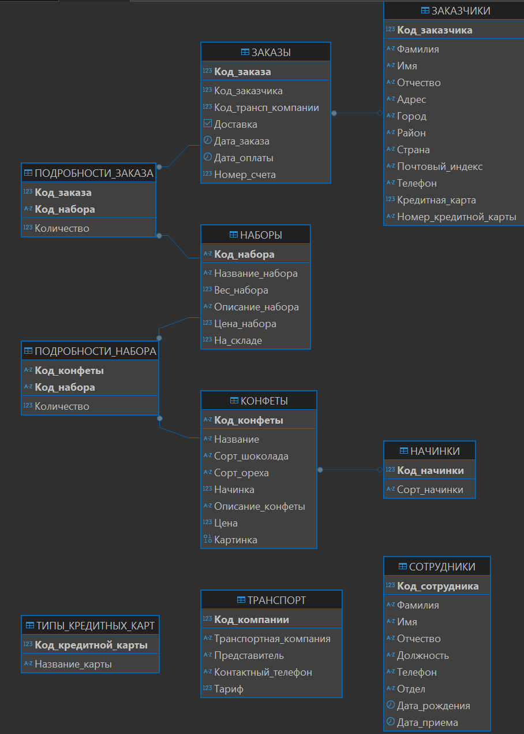
Рисунок 1 – Схема баз данных

Лабораторная работа № 7-8
Работа с командой ALTER TABLE. Создание диаграммы базы данных
Цель работы:
получить навыки работы с командой ALTER TABLE;
Формирование схемы базы данных
Запросы:
alter table ЗАКАЗЧИКИ add
constraint one foreign key (Кредитная_карта)
references ТИПЫ_КРЕДИТНЫХ_КАРТ (Код_кредитной_карты);

alter table ЗАКАЗЫ
add Сотрудник INTEGER;

alter table ЗАКАЗЫ add
constraint two foreign key (Сотрудник)
references СОТРУДНИКИ (Код_сотрудника);

ALTER TABLE ТРАНСПОРТ
ADD PRIMARY KEY (Код_компании);

alter table ЗАКАЗЫ add
constraint tree foreign key (Код_трансп_компании)
references ТРАНСПОРТ (Код_компании);
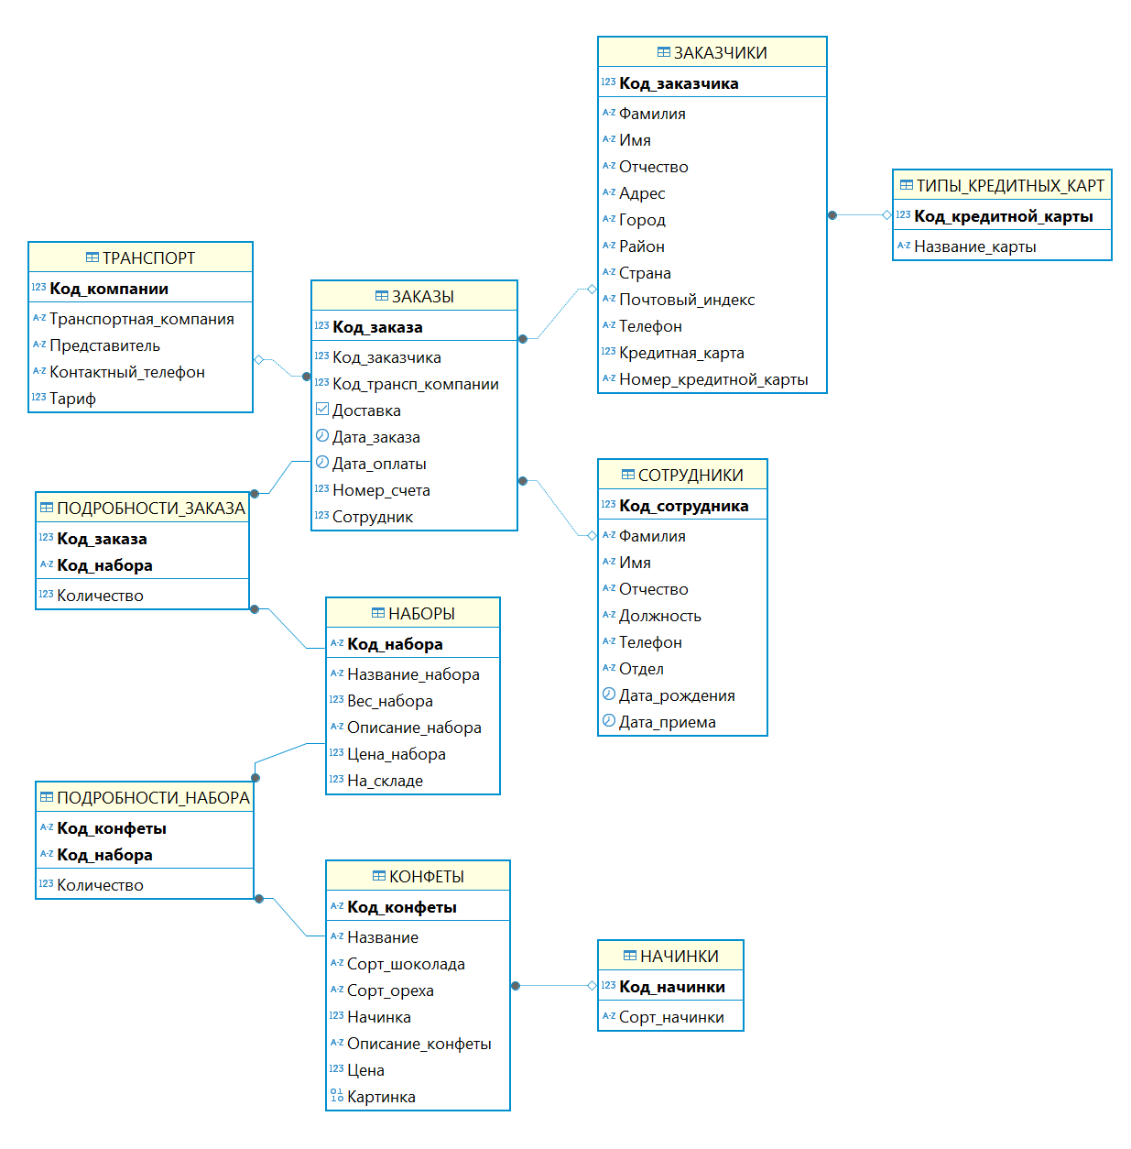

Лабораторная работа 5
Заполнение таблиц. Импорт данных в таблицы
Цель работы: получить навыки заполнения таблиц
- импортом данных из внешних файлов;
- заполнения таблиц средствами языка SQL.

Последовательность импорта данных ( шаги мастеров из файла .txt и .xlsx)
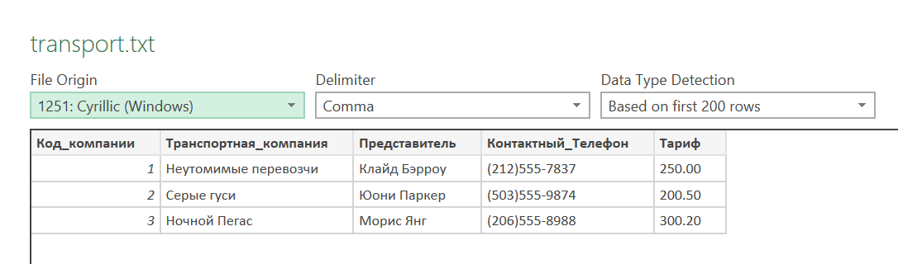
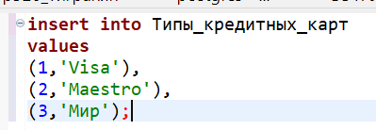
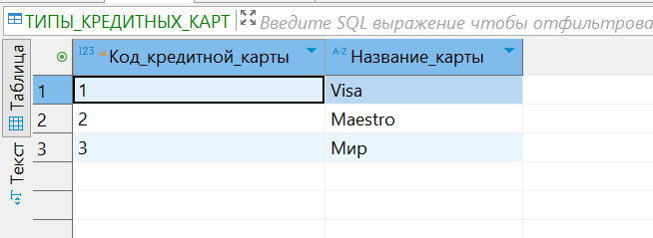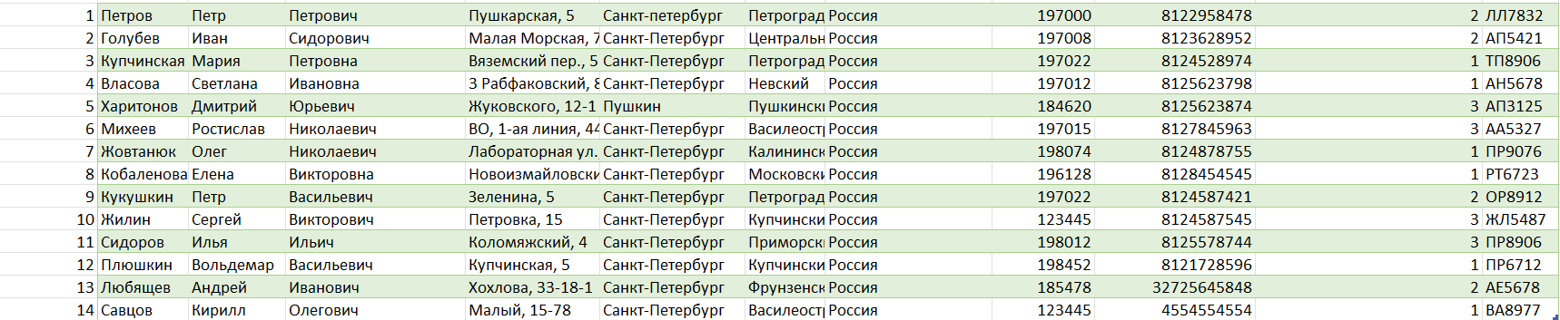

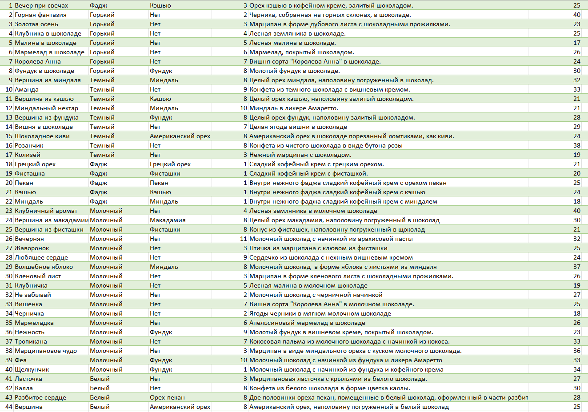
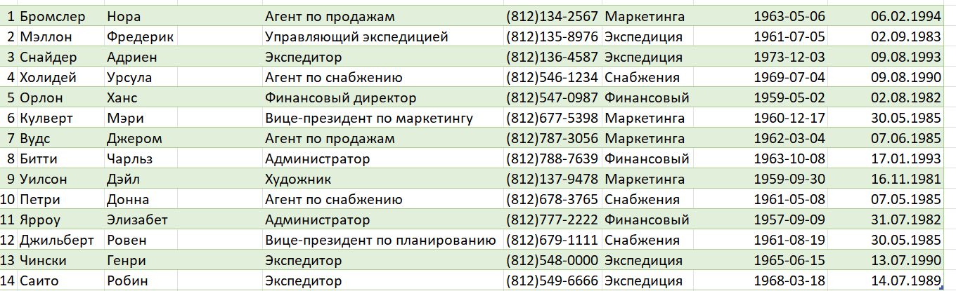
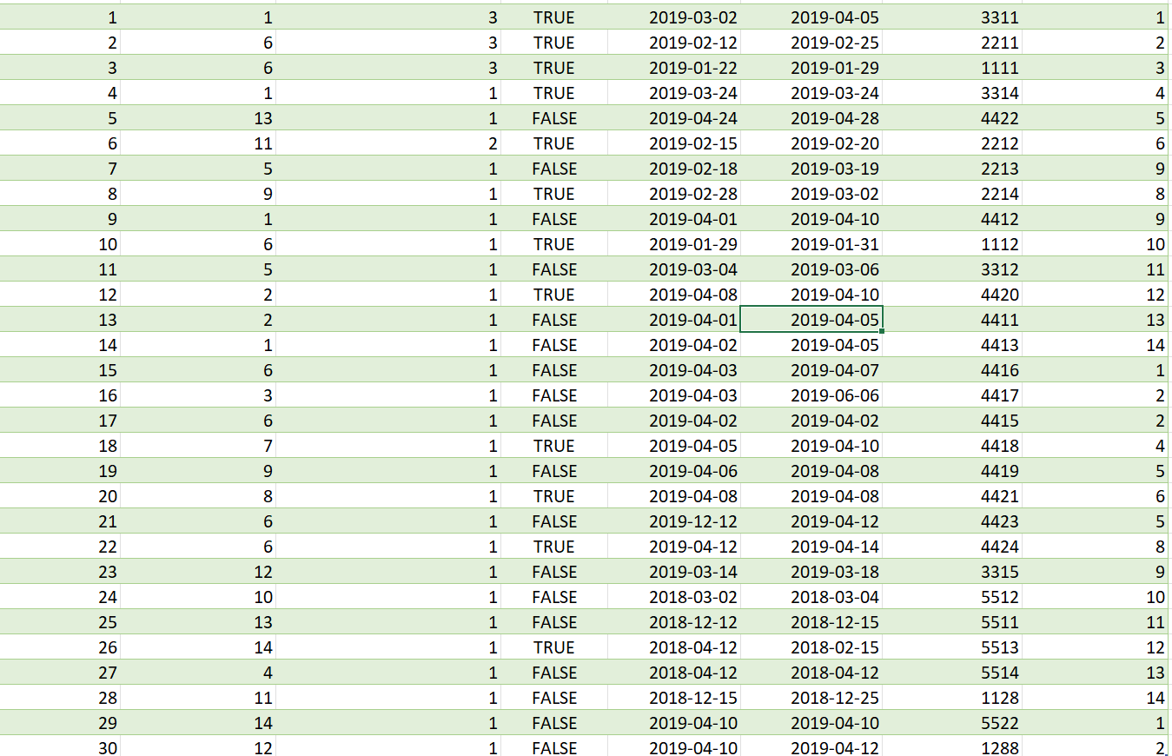

Скрипт ДобавлениеДанных
-- Удаление из таблиц с зависимостями (в обратном порядке)
DELETE FROM ПОДРОБНОСТИ_ЗАКАЗА WHERE (Код_заказа = 31 AND Код_набора = 'ПРИО') OR (Код_заказа = 32 AND Код_набора = 'НИГГ');
DELETE FROM ЗАКАЗЫ WHERE Код_заказа IN (31, 32);
DELETE FROM ПОДРОБНОСТИ_НАБОРА WHERE (Код_конфеты = 'C01' AND Код_набора = 'ПРИО') OR (Код_конфеты = 'C02' AND Код_набора = 'НИГГ');
DELETE FROM НАБОРЫ WHERE Код_набора IN ('ПРИО', 'НИГГ');
DELETE FROM КОНФЕТЫ WHERE Код_конфеты IN ('C01', 'C02');
DELETE FROM ЗАКАЗЧИКИ WHERE Код_заказчика IN (15, 16);
DELETE FROM СОТРУДНИКИ WHERE Код_сотрудника IN (15, 16);
DELETE FROM ТРАНСПОРТ WHERE Код_компании IN (4, 5);
DELETE FROM ТИПЫ_КРЕДИТНЫХ_КАРТ WHERE Код_кредитной_карты IN (4, 5);
DELETE FROM НАЧИНКИ WHERE Код_начинки IN (13, 14);

INSERT INTO НАЧИНКИ VALUES
(13, 'Сыр'),
(14, 'Сметана');

INSERT INTO ТИПЫ_КРЕДИТНЫХ_КАРТ VALUES
(5, 'MasterCard'),
(4, 'NPS');

INSERT INTO ТРАНСПОРТ VALUES
(4, 'Олени', 'Святой Николай', '(800)5553535', 1000000),
(5, 'Деламейн', 'Чарльз Деламейн', '(999)0208526', 800.42);

INSERT INTO СОТРУДНИКИ VALUES
(15, 'Иванов', 'Алексей', 'Петрович', 'Менеджер', '(911)523-4563', 'Продажи', '1985-05-15', '2020-01-10'),
(16, 'Петрова', 'Мария', 'Ивановна', 'Кондитер', '(921)765-4252', 'Производство', '1990-08-20', '2021-03-05');

INSERT INTO КОНФЕТЫ (Код_конфеты, Название, Сорт_шоколада, Сорт_ореха, Начинка, Описание_конфеты, Цена) VALUES
('C01', 'Дундук', 'Пендук', 'Фундук', 13, 'Классическая молочная конфета', 50.00),
('C02', 'Орешник', 'Ореховый', 'Орех', 14, 'Ореховая с орехом', 65.00);

INSERT INTO ЗАКАЗЧИКИ VALUES
(15, 'Святов', 'Николай', 'Святович', 'ул. Ленина, 10', 'Москва', 'Центральный', 'Россия', '101000', '79994242567', 1, 'ЖЩ4242'),
(16, 'Охлабыстин', 'Иван', 'Иванович', 'пр. Победы, 25', 'Санкт-Петербург', 'Василеостровский', 'Россия', '199034', '79212224242', 2, 'ПИ4065');

INSERT INTO НАБОРЫ VALUES
('ПРИО', 'Праздничный', 425.0, 'Набор от Святого Николая', 1000.00, 50),
('НИГГ', 'Сладкий подарок', 400.5, 'Набор горького шоколада', 500.00, 100);

INSERT INTO ПОДРОБНОСТИ_НАБОРА VALUES
('C01', 'ПРИО', 10),
('C02', 'НИГГ', 5);

INSERT INTO ЗАКАЗЫ VALUES
(31, 15, 1, TRUE, '2024-01-15 14:00:00', '2024-01-15 10:30:00', 1001, 13),
(32, 16, 2, FALSE, '2024-04-17 9:00:00', '2024-01-16 11:15:00', 1002, 12);

INSERT INTO ПОДРОБНОСТИ_ЗАКАЗА VALUES
(31, 'ПРИО', 2),
(32, 'НИГГ', 1);

Скриншоты таблиц с заполненными данными
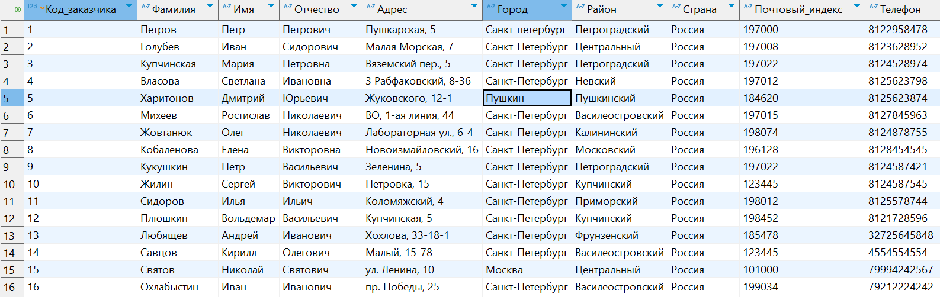

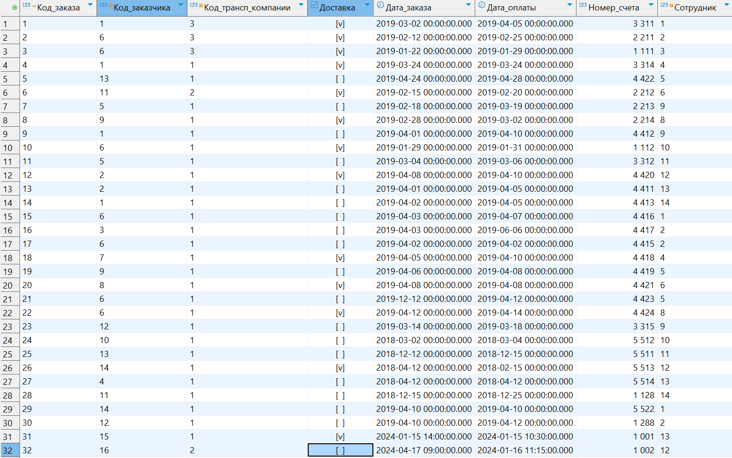

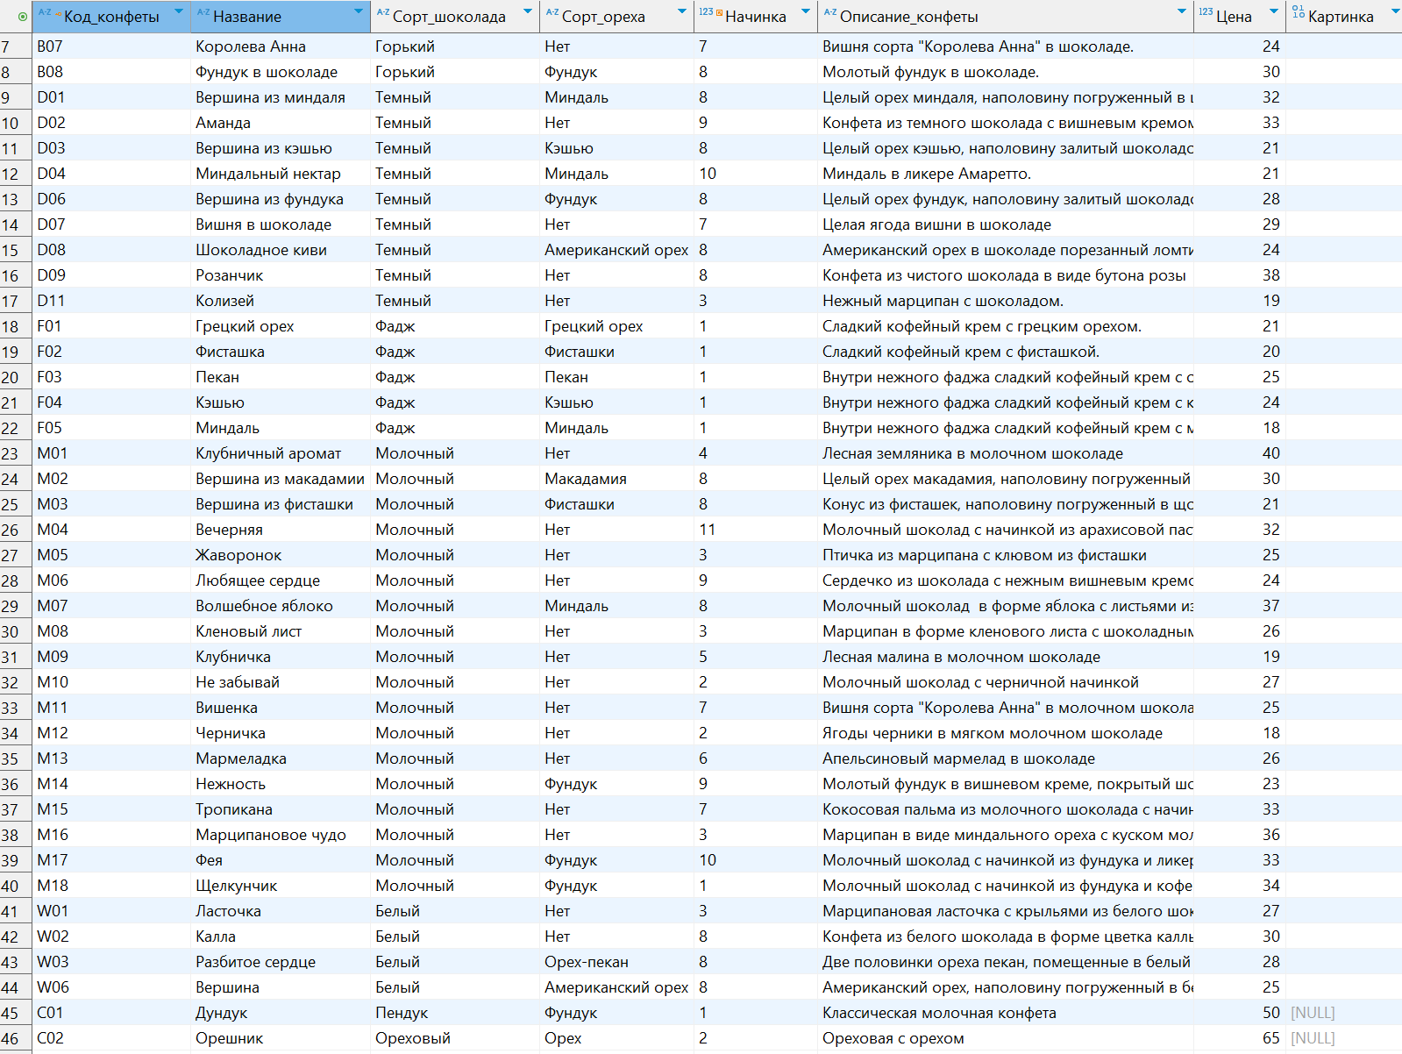

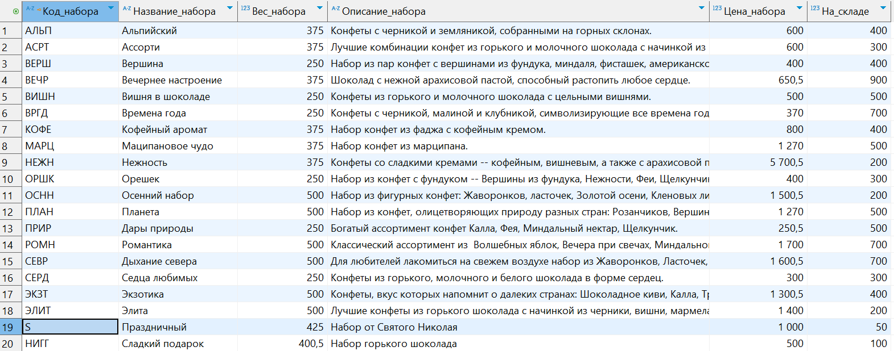

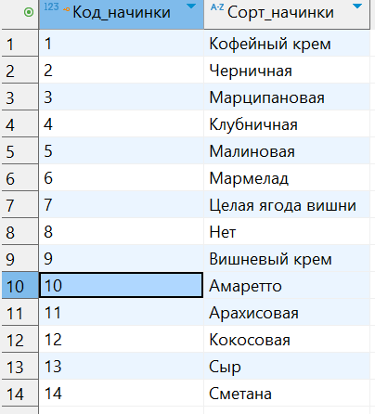

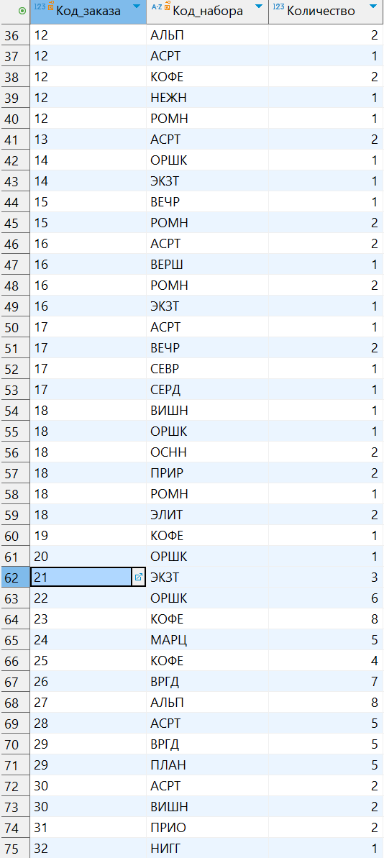
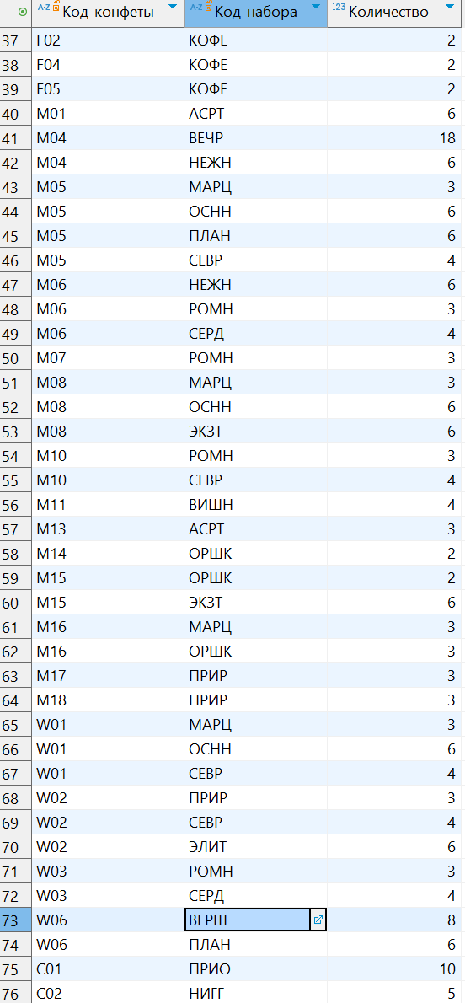
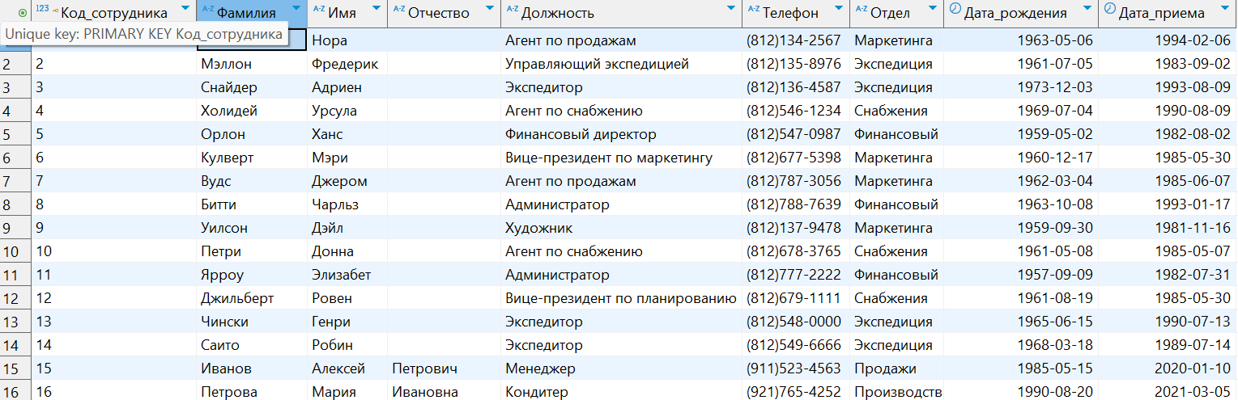

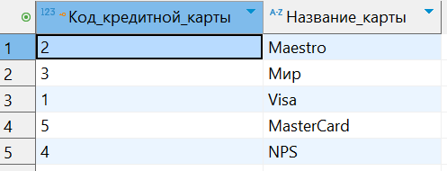

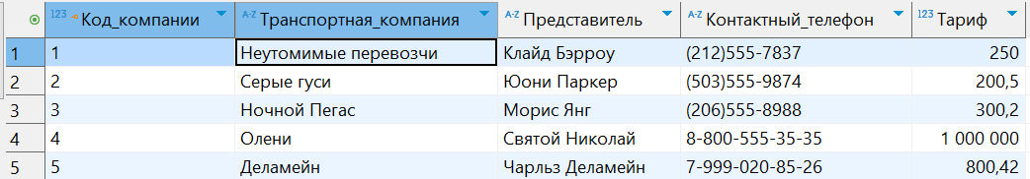

Лабораторная работа 6
Создание запросов к БД
Цель работы: получить навыки в создании запросов следующих типов:
однотабличные запросы на выборку;
многотабличные запросы на выборку;
запросы-изменение.

Название запроса | Тип запроса | Листинг запроса
 | Однотабличные запросы на выборку | select Район, Фамилия, Имя, Адрес, Телефон, Почтовый_индекс from ЗАКАЗЧИКИ  order by Район, Фамилия;
Заказчики на К-М | Однотабличные запросы на выборку | --Заказчики на К-М  select Район, Фамилия, Имя, Адрес, Телефон, Почтовый_индекс  from ЗАКАЗЧИКИ  where Фамилия between 'K' and 'М'  order by Район, Фамилия
Фамилии_на_ов | Однотабличные запросы на выборку | --Фамилии_на_ов  select Фамилия  from ЗАКАЗЧИКИ  where Фамилия like '%ов';
Фамилии_c_буквой_К | Однотабличные запросы на выборку | --Фамилии_c_буквой_К  select Фамилия  from ЗАКАЗЧИКИ  where Фамилия ilike '%к%';
Конфеты-Условие-И | Отбор по нескольким условиям | --Конфеты-Условие-И  select Код_конфеты, Название, Сорт_шоколада, Сорт_ореха, Цена  from КОНФЕТЫ  where Сорт_шоколада like 'Молочный' and Цена > 30
Конфеты-Условие-Или | Отбор по нескольким условиям | --Конфеты-Условие-Или  select Код_конфеты, Название, Сорт_шоколада, Сорт_ореха, Цена  from КОНФЕТЫ  where Сорт_шоколада like 'Молочный' or Цена > 30
Заказы и заказчики INNER JOIN | Многотабличные запросы на выборку | --Заказы и заказчики INNER JOIN  select ЗАКАЗЧИКИ.Код_заказчика,  ЗАКАЗЫ.Код_заказа,  ЗАКАЗЧИКИ.Фамилия,  ЗАКАЗЧИКИ.Имя,  ЗАКАЗЧИКИ.Адрес,  ЗАКАЗЧИКИ.Город,  ЗАКАЗЧИКИ.Район,  ЗАКАЗЧИКИ.Почтовый_индекс,  ЗАКАЗЫ.Дата_заказа,  ЗАКАЗЫ.Дата_оплаты,  ЗАКАЗЫ.Код_трансп_компании,  ЗАКАЗЫ.Доставка,  ЗАКАЗЫ.Номер_счета,  ЗАКАЗЧИКИ.Кредитная_карта,  ЗАКАЗЧИКИ.Номер_кредитной_карты,  ЗАКАЗЧИКИ.Телефон  from ЗАКАЗЧИКИ LEFT join ЗАКАЗЫ on ЗАКАЗЧИКИ.Код_заказчика = ЗАКАЗЫ.Код_заказчика  order by ЗАКАЗЧИКИ.Фамилия;
Заказы и заказчики LEFT JOIN | Многотабличные запросы на выборку | --Заказы и заказчики LEFT JOIN  select ЗАКАЗЧИКИ.Код_заказчика,  ЗАКАЗЫ.Код_заказа,  ЗАКАЗЧИКИ.Фамилия,  ЗАКАЗЧИКИ.Имя,  ЗАКАЗЧИКИ.Адрес,  ЗАКАЗЧИКИ.Город,  ЗАКАЗЧИКИ.Район,  ЗАКАЗЧИКИ.Почтовый_индекс,  ЗАКАЗЫ.Дата_заказа,  ЗАКАЗЫ.Дата_оплаты,  ЗАКАЗЫ.Код_трансп_компании,  ЗАКАЗЫ.Доставка,  ЗАКАЗЫ.Номер_счета,  ЗАКАЗЧИКИ.Кредитная_карта,  ЗАКАЗЧИКИ.Номер_кредитной_карты,  ЗАКАЗЧИКИ.Телефон  from ЗАКАЗЧИКИ inner join ЗАКАЗЫ on ЗАКАЗЧИКИ.Код_заказчика = ЗАКАЗЫ.Код_заказчика  order by ЗАКАЗЧИКИ.Фамилия;
Заказы и заказчики RIGHT JOIN | Многотабличные запросы на выборку | --Заказы и заказчики RIGHT JOIN  select ЗАКАЗЧИКИ.Код_заказчика,  ЗАКАЗЫ.Код_заказа,  ЗАКАЗЧИКИ.Фамилия,  ЗАКАЗЧИКИ.Имя,  ЗАКАЗЧИКИ.Адрес,  ЗАКАЗЧИКИ.Город,  ЗАКАЗЧИКИ.Район,  ЗАКАЗЧИКИ.Почтовый_индекс,  ЗАКАЗЫ.Дата_заказа,  ЗАКАЗЫ.Дата_оплаты,  ЗАКАЗЫ.Код_трансп_компании,  ЗАКАЗЫ.Доставка,  ЗАКАЗЫ.Номер_счета,  ЗАКАЗЧИКИ.Кредитная_карта,  ЗАКАЗЧИКИ.Номер_кредитной_карты,  ЗАКАЗЧИКИ.Телефон  from ЗАКАЗЧИКИ RIGHT join ЗАКАЗЫ on ЗАКАЗЧИКИ.Код_заказчика = ЗАКАЗЫ.Код_заказчика  order by ЗАКАЗЧИКИ.Фамилия;
Состав_и_стоимость_набора | Запросы с вычисляемыми полями | --Состав_и_стоимость_набора  SELECT  НАБОРЫ.Название_набора,  КОНФЕТЫ.Название,  КОНФЕТЫ.Цена,  ПОДРОБНОСТИ_НАБОРА.Количество,  КОНФЕТЫ.Цена * ПОДРОБНОСТИ_НАБОРА.Количество * (1 + 0.2) AS Стоимость  FROM  НАБОРЫ  INNER JOIN  ПОДРОБНОСТИ_НАБОРА ON НАБОРЫ.Код_набора = ПОДРОБНОСТИ_НАБОРА.Код_набора  INNER JOIN  КОНФЕТЫ ON ПОДРОБНОСТИ_НАБОРА.Код_конфеты = КОНФЕТЫ.Код_конфеты  ORDER BY  НАБОРЫ.Код_набора ASC;
Итог_по_Наборам | Запросы с вычисляемыми полями | --Итог_по_Наборам  SELECT  НАБОРЫ.Название_набора,  SUM(КОНФЕТЫ.Цена * ПОДРОБНОСТИ_НАБОРА.Количество * (1 + 0.2)) AS Стоимость  FROM  НАБОРЫ  INNER JOIN  ПОДРОБНОСТИ_НАБОРА ON НАБОРЫ.Код_набора = ПОДРОБНОСТИ_НАБОРА.Код_набора  INNER JOIN  КОНФЕТЫ ON ПОДРОБНОСТИ_НАБОРА.Код_конфеты = КОНФЕТЫ.Код_конфеты  GROUP BY  НАБОРЫ.Название_набора, НАБОРЫ.Код_набора  ORDER BY  НАБОРЫ.Код_набора ASC;
Итог_по_наборам_с_кол_типов_конфет | Запросы с вычисляемыми полями | --Итог_по_наборам_с_кол_типов_конфет  SELECT  НАБОРЫ.Название_набора,  COUNT(НАБОРЫ.Название_набора) as Количество_типов_конфет,  SUM(КОНФЕТЫ.Цена * ПОДРОБНОСТИ_НАБОРА.Количество * (1 + 0.2)) AS Стоимость  FROM  НАБОРЫ  INNER JOIN  ПОДРОБНОСТИ_НАБОРА ON НАБОРЫ.Код_набора = ПОДРОБНОСТИ_НАБОРА.Код_набора  INNER JOIN  КОНФЕТЫ ON ПОДРОБНОСТИ_НАБОРА.Код_конфеты = КОНФЕТЫ.Код_конфеты  GROUP BY  НАБОРЫ.Название_набора, НАБОРЫ.Код_набора  ORDER BY  НАБОРЫ.Код_набора ASC;
Итоговая_стоимость_набора | Запросы, выполняющие группировку по одному полю | --Итоговая_стоимость_набора  SELECT  НАБОРЫ.Название_набора,  SUM(ПОДРОБНОСТИ_НАБОРА.Количество) as Общее_количество,  SUM(КОНФЕТЫ.Цена * ПОДРОБНОСТИ_НАБОРА.Количество * (1 + 0.2))AS Стоимость  FROM  НАБОРЫ  INNER JOIN  ПОДРОБНОСТИ_НАБОРА ON НАБОРЫ.Код_набора = ПОДРОБНОСТИ_НАБОРА.Код_набора  INNER JOIN  КОНФЕТЫ ON ПОДРОБНОСТИ_НАБОРА.Код_конфеты = КОНФЕТЫ.Код_конфеты  group by  НАБОРЫ.Код_набора  ORDER BY  НАБОРЫ.Код_набора asc;
Заказчики-группировка-Ассорти или Орешек | Запросы, выполняющие группировку по нескольким полям | --Заказчики-группировка-Ассорти или Орешек  SELECT  ЗАКАЗЧИКИ.Фамилия,  НАБОРЫ.Название_набора,  НАБОРЫ.Цена_набора,  SUM(ПОДРОБНОСТИ_ЗАКАЗА.Количество) AS Количество_наборов  FROM  ЗАКАЗЧИКИ  INNER JOIN ЗАКАЗЫ ON ЗАКАЗЧИКИ.Код_заказчика = ЗАКАЗЫ.Код_заказчика  INNER JOIN ПОДРОБНОСТИ_ЗАКАЗА ON ЗАКАЗЫ.Код_заказа = ПОДРОБНОСТИ_ЗАКАЗА.Код_заказа  INNER JOIN НАБОРЫ ON ПОДРОБНОСТИ_ЗАКАЗА.Код_набора = НАБОРЫ.Код_набора  GROUP BY  ЗАКАЗЧИКИ.Фамилия,  НАБОРЫ.Название_набора,  НАБОРЫ.Цена_набора,  ЗАКАЗЧИКИ.Код_заказчика  having НАБОРЫ.Название_набора IN ('Ассорти', 'Орешек')  ORDER BY  ЗАКАЗЧИКИ.Код_заказчика ASC
Заказчики-группировка-все-наборы | Запросы, выполняющие группировку по нескольким полям | --Заказчики-группировка-все-наборы  SELECT  ЗАКАЗЧИКИ.Фамилия,  НАБОРЫ.Название_набора,  НАБОРЫ.Цена_набора,  SUM(ПОДРОБНОСТИ_ЗАКАЗА.Количество) AS Количество_наборов,  SUM(ПОДРОБНОСТИ_ЗАКАЗА.Количество)*НАБОРЫ.Цена_набора as Общая_стоимость  FROM  НАБОРЫ INNER join ((ЗАКАЗЧИКИ inner join ЗАКАЗЫ on ЗАКАЗЧИКИ.Код_заказчика =  ЗАКАЗЫ.Код_заказчика)  inner join ПОДРОБНОСТИ_ЗАКАЗА  on ЗАКАЗЫ.Код_заказа = ПОДРОБНОСТИ_ЗАКАЗА.Код_заказа)  on НАБОРЫ.Код_набора = ПОДРОБНОСТИ_ЗАКАЗА.Код_набора  GROUP BY  ЗАКАЗЧИКИ.Фамилия,  НАБОРЫ.Название_набора,  НАБОРЫ.Цена_набора,  ЗАКАЗЧИКИ.Код_заказчика  ORDER BY  ЗАКАЗЧИКИ.Код_заказчика;
Фамилия-наименование-группировка | Запросы, выполняющие группировку по нескольким полям | --Фамилия-наименование-группировка  SELECT  Фамилия,  Название_набора,  Цена_набора,  SUM(ПОДРОБНОСТИ_ЗАКАЗА.Количество) AS Количество_наборов,  SUM(ПОДРОБНОСТИ_ЗАКАЗА.Количество)*НАБОРЫ.Цена_набора as Сумма  FROM  НАБОРЫ INNER join  (  (ЗАКАЗЧИКИ inner join ЗАКАЗЫ  on ЗАКАЗЧИКИ.Код_заказчика = ЗАКАЗЫ.Код_заказчика)  inner join ПОДРОБНОСТИ_ЗАКАЗА  on ЗАКАЗЫ.Код_заказа = ПОДРОБНОСТИ_ЗАКАЗА.Код_заказа)  on НАБОРЫ.Код_набора = ПОДРОБНОСТИ_ЗАКАЗА.Код_набора  GROUP BY  Фамилия,  Название_набора,  Цена_набора  ORDER BY  Фамилия,  Название_набора;
Конфеты с орехами (на создание) | Запросы на изменение | --Конфеты с орехами (на создание)  select  Код_конфеты,  Название,  Сорт_шоколада,  Сорт_ореха,  Начинка,  Описание_конфеты,  Цена,  Картинка  into КОНФЕТЫ_С_ОРЕХАМИ  from КОНФЕТЫ  where КОНФЕТЫ.Сорт_ореха<>'Нет'  order by КОНФЕТЫ.Название;
Конфеты_удаление | Запросы на изменение | --Конфеты_удаление  delete  from КОНФЕТЫ_С_ОРЕХАМИ  where Цена>30;
Конфеты_новая_цена (обновление) | Запросы на изменение | --Конфеты_новая_цена (обновление)  update КОНФЕТЫ_С_ОРЕХАМИ  set Цена= Цена*2

- Любые запросы разных типов в режиме выполнения
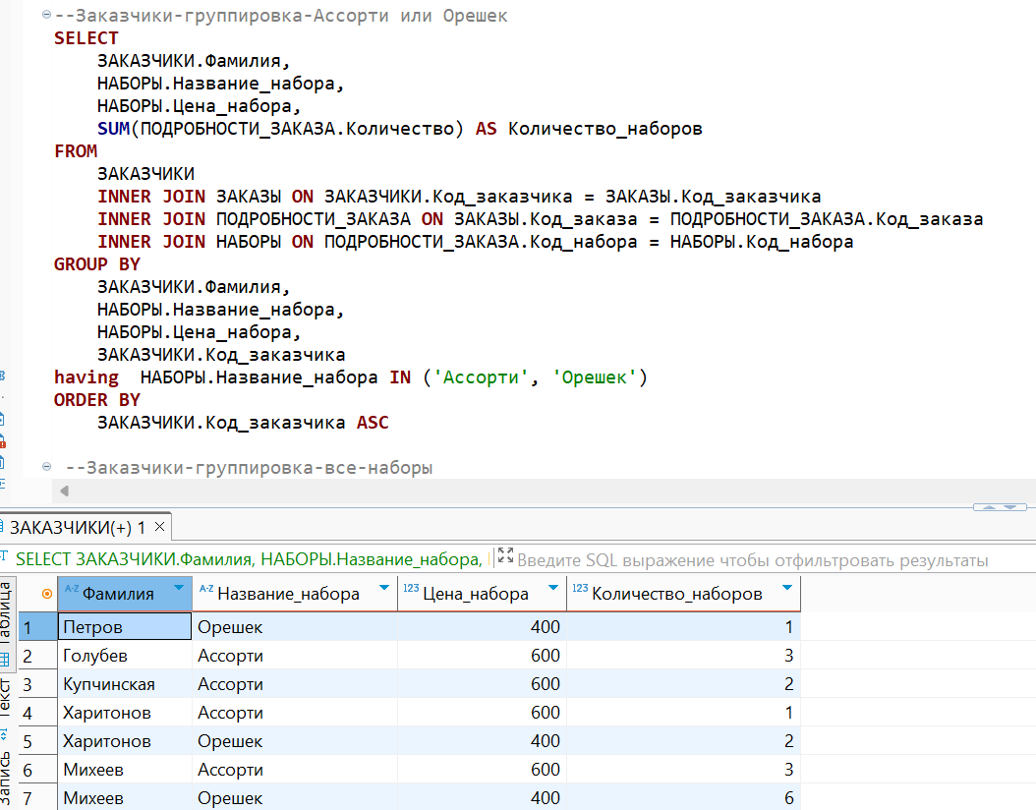
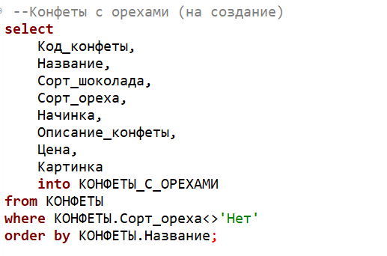
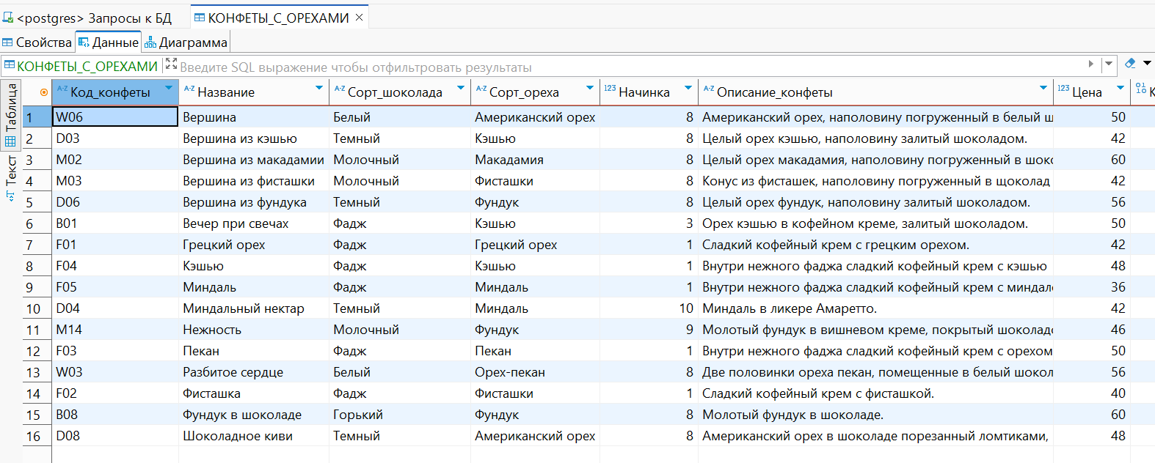

Контрольная работа по ОПБД
По теме “Создание запросов к БД средствами языка SQL”
Вариант №22
Задание 1:
Условие:
Создать запрос выводящий фамилию сотрудника заключившего заказов на наибольшую сумму. Отображаемые поля: фамилия сотрудника, название отдела котором он работает и общая сумма (в рублях) его заказов

Листинг запросов:
SELECT
СОТРУДНИКИ.Фамилия,
СОТРУДНИКИ.Отдел,
(sum(НАБОРЫ.Цена_набора*ПОДРОБНОСТИ_ЗАКАЗА.Количество)||' руб.') as Общая_сумма
FROM ЗАКАЗЫ
INNER JOIN СОТРУДНИКИ on ЗАКАЗЫ.Сотрудник = СОТРУДНИКИ.Код_сотрудника
INNER JOIN ПОДРОБНОСТИ_ЗАКАЗА on ЗАКАЗЫ.Код_заказа = ПОДРОБНОСТИ_ЗАКАЗА.Код_заказа
inner join НАБОРЫ on НАБОРЫ.Код_набора = ПОДРОБНОСТИ_ЗАКАЗА.Код_набора
GROUP BY ЗАКАЗЫ.Сотрудник, СОТРУДНИКИ.Фамилия, СОТРУДНИКИ.Отдел
ORDER BY count(ЗАКАЗЫ.Сотрудник) desc
limit 1;

Результат:
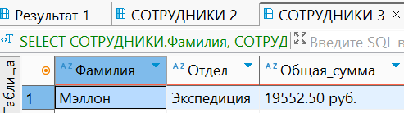
Задание 2:
Условие:
Вывести в одном поле Фамилию Имя Отчество и телефон заказчиков, район которых начинается на заданную букву

Листинг запросов:
SELECT
CONCAT(ЗАКАЗЧИКИ.Фамилия, ' ', ЗАКАЗЧИКИ.Имя, ' ', ЗАКАЗЧИКИ.Отчество, ' ', ЗАКАЗЧИКИ.Телефон, ' ') AS ФИО
FROM
ЗАКАЗЧИКИ
WHERE
ЗАКАЗЧИКИ.Район ILIKE 'к%'
ORDER BY
ЗАКАЗЧИКИ.Фамилия, ЗАКАЗЧИКИ.Имя, ЗАКАЗЧИКИ.Отчество, ЗАКАЗЧИКИ.Телефон;

Результат:
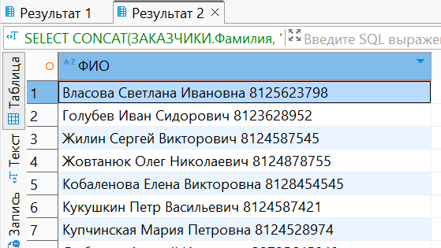
Задание 3:
Условие:
Вывести название 7 самых дорогих наборов с указанием количества конфет в них

Листинг запросов:
SELECT
НАБОРЫ.Название_набора AS Название_набора,
НАБОРЫ.Цена_набора AS Цена,
COUNT(ПОДРОБНОСТИ_НАБОРА.Код_конфеты) AS Количество_конфет
FROM
НАБОРЫ
INNER JOIN
ПОДРОБНОСТИ_НАБОРА ON НАБОРЫ.Код_набора = ПОДРОБНОСТИ_НАБОРА.Код_набора
GROUP BY
НАБОРЫ.Код_набора, НАБОРЫ.Название_набора, НАБОРЫ.Цена_набора
ORDER BY
НАБОРЫ.Цена_набора DESC
LIMIT 7;

Результат:
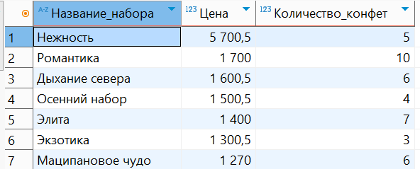
Задание 4:
Условие:
Вывести количество оплаченных заказов в заданном году.

Листинг запроса:
SELECT
COUNT(*) AS Количество_оплаченных_заказов
FROM
ЗАКАЗЫ
WHERE
EXTRACT(YEAR FROM Дата_заказа) = :year;

Результат:
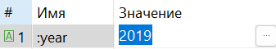
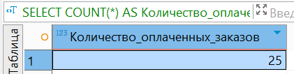
Задание 5:
Условие:
Создать запрос отображающий по отделам количество сотрудников родившихся в каждом месяце

Листинг запроса:
SELECT
СОТРУДНИКИ.Отдел,
EXTRACT(MONTH FROM СОТРУДНИКИ.Дата_рождения) AS Месяц_рождения,
COUNT(*) AS Количество_сотрудников
FROM
СОТРУДНИКИ
GROUP BY
СОТРУДНИКИ.Отдел, EXTRACT(MONTH FROM СОТРУДНИКИ.Дата_рождения)
ORDER BY
СОТРУДНИКИ.Отдел, Месяц_рождения;

Результат:
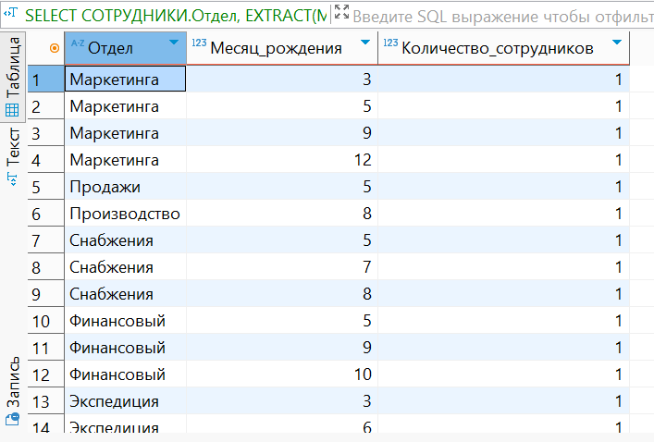
Задание 6:
Условие:
Вывести фамилию самого старшего менеджера экспедитора
Листинг запроса:
SELECT
Фамилия,
Дата_рождения
FROM
СОТРУДНИКИ
WHERE
Дата_рождения = (
SELECT MIN(Дата_рождения)
FROM СОТРУДНИКИ
WHERE Должность IN ('Экспедитор')
);

Результат:
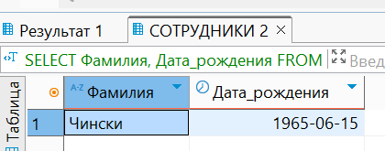

Весь файл:
--Создать запрос выводящий фамилию сотрудника заключившего заказов на наибольшую сумму.
--Отображаемые поля: фамилия сотрудника, название отдела котором он работает и общая сумма (в рублях) его заказов
SELECT
СОТРУДНИКИ.Фамилия,
СОТРУДНИКИ.Отдел,
(sum(НАБОРЫ.Цена_набора*ПОДРОБНОСТИ_ЗАКАЗА.Количество)||' руб.') as Общая_сумма
FROM ЗАКАЗЫ
INNER JOIN СОТРУДНИКИ on ЗАКАЗЫ.Сотрудник = СОТРУДНИКИ.Код_сотрудника
INNER JOIN ПОДРОБНОСТИ_ЗАКАЗА on ЗАКАЗЫ.Код_заказа = ПОДРОБНОСТИ_ЗАКАЗА.Код_заказа
inner join НАБОРЫ on НАБОРЫ.Код_набора = ПОДРОБНОСТИ_ЗАКАЗА.Код_набора
GROUP BY ЗАКАЗЫ.Сотрудник, СОТРУДНИКИ.Фамилия, СОТРУДНИКИ.Отдел
ORDER BY count(ЗАКАЗЫ.Сотрудник) desc
limit 1;

--Вывести в одном поле Фамилию Имя Отчество и телефон заказчиков, район которых начинается на заданную букву
SELECT
CONCAT(ЗАКАЗЧИКИ.Фамилия, ' ', ЗАКАЗЧИКИ.Имя, ' ', ЗАКАЗЧИКИ.Отчество, ' ', ЗАКАЗЧИКИ.Телефон, ' ') AS ФИО
FROM
ЗАКАЗЧИКИ
WHERE
ЗАКАЗЧИКИ.Район ILIKE '%'
ORDER BY
ЗАКАЗЧИКИ.Фамилия, ЗАКАЗЧИКИ.Имя, ЗАКАЗЧИКИ.Отчество, ЗАКАЗЧИКИ.Телефон;

--Вывести название 7 самых дорогих наборов с указанием количества конфет в них
SELECT
НАБОРЫ.Название_набора AS Название_набора,
НАБОРЫ.Цена_набора AS Цена,
COUNT(ПОДРОБНОСТИ_НАБОРА.Код_конфеты) AS Количество_конфет
FROM
НАБОРЫ
INNER JOIN
ПОДРОБНОСТИ_НАБОРА ON НАБОРЫ.Код_набора = ПОДРОБНОСТИ_НАБОРА.Код_набора
GROUP BY
НАБОРЫ.Код_набора, НАБОРЫ.Название_набора, НАБОРЫ.Цена_набора
ORDER BY
НАБОРЫ.Цена_набора DESC
LIMIT 7;

--Вывести количество оплаченных заказов в заданном году.
SELECT
COUNT(*) AS Количество_оплаченных_заказов
FROM
ЗАКАЗЫ
WHERE
EXTRACT(YEAR FROM Дата_заказа) = :year;

--Создать запрос отображающий по отделам количество сотрудников родившихся в каждом месяце
SELECT
СОТРУДНИКИ.Отдел,
EXTRACT(MONTH FROM СОТРУДНИКИ.Дата_рождения) AS Месяц_рождения,
COUNT(*) AS Количество_сотрудников
FROM
СОТРУДНИКИ
GROUP BY
СОТРУДНИКИ.Отдел, EXTRACT(MONTH FROM СОТРУДНИКИ.Дата_рождения)
ORDER BY
СОТРУДНИКИ.Отдел, Месяц_рождения;

--Вывести фамилию самого старшего менеджера экспедитора
SELECT
Фамилия,
Дата_рождения
FROM
СОТРУДНИКИ
WHERE
Дата_рождения = (
SELECT MIN(Дата_рождения)
FROM СОТРУДНИКИ
WHERE Должность IN ('Экспедитор')
);

Работа над ошибками:
--Создать запрос выводящий фамилию сотрудника заключившего заказов на наибольшую сумму.
--Отображаемые поля: фамилия сотрудника, название отдела котором он работает и общая сумма (в рублях) его заказов
SELECT
СОТРУДНИКИ.Фамилия,
СОТРУДНИКИ.Отдел,
(sum(НАБОРЫ.Цена_набора*ПОДРОБНОСТИ_ЗАКАЗА.Количество)||' руб.') as Общая_сумма
FROM ЗАКАЗЫ
INNER JOIN СОТРУДНИКИ on ЗАКАЗЫ.Сотрудник = СОТРУДНИКИ.Код_сотрудника
INNER JOIN ПОДРОБНОСТИ_ЗАКАЗА on ЗАКАЗЫ.Код_заказа = ПОДРОБНОСТИ_ЗАКАЗА.Код_заказа
inner join НАБОРЫ on НАБОРЫ.Код_набора = ПОДРОБНОСТИ_ЗАКАЗА.Код_набора
GROUP BY ЗАКАЗЫ.Сотрудник, СОТРУДНИКИ.Фамилия, СОТРУДНИКИ.Отдел
ORDER BY (sum(НАБОРЫ.Цена_набора*ПОДРОБНОСТИ_ЗАКАЗА.Количество)) desc
limit 1;

--Вывести в одном поле Фамилию Имя Отчество и телефон заказчиков, район которых начинается на заданную букву
SELECT
CONCAT(ЗАКАЗЧИКИ.Фамилия, ' ', ЗАКАЗЧИКИ.Имя, ' ', ЗАКАЗЧИКИ.Отчество, ' ', ЗАКАЗЧИКИ.Телефон, ' ') AS ФИО
FROM
ЗАКАЗЧИКИ
WHERE
ЗАКАЗЧИКИ.Район ILIKE 'к%'
ORDER BY
ЗАКАЗЧИКИ.Фамилия, ЗАКАЗЧИКИ.Имя, ЗАКАЗЧИКИ.Отчество, ЗАКАЗЧИКИ.Телефон;

--Вывести название 7 самых дорогих наборов с указанием количества конфет в них
SELECT
НАБОРЫ.Название_набора AS Название_набора,
НАБОРЫ.Цена_набора AS Цена,
SUM(ПОДРОБНОСТИ_НАБОРА.Количество) AS Количество_конфет
FROM
НАБОРЫ
INNER JOIN
ПОДРОБНОСТИ_НАБОРА ON НАБОРЫ.Код_набора = ПОДРОБНОСТИ_НАБОРА.Код_набора
GROUP BY
НАБОРЫ.Код_набора, НАБОРЫ.Название_набора, НАБОРЫ.Цена_набора
ORDER BY
НАБОРЫ.Цена_набора DESC
LIMIT 7;

--Вывести количество оплаченных заказов в заданном году.
SELECT
COUNT(*) AS Количество_оплаченных_заказов
FROM
ЗАКАЗЫ
WHERE
EXTRACT(YEAR FROM Дата_заказа) = :year
AND Дата_оплаты IS NOT NULL;

--Создать запрос отображающий по отделам количество сотрудников родившихся в каждом месяце
SELECT
СОТРУДНИКИ.Отдел,
EXTRACT(MONTH FROM СОТРУДНИКИ.Дата_рождения) AS Месяц_рождения,
COUNT(*) AS Количество_сотрудников
FROM
СОТРУДНИКИ
GROUP BY
СОТРУДНИКИ.Отдел, EXTRACT(MONTH FROM СОТРУДНИКИ.Дата_рождения)
ORDER BY
СОТРУДНИКИ.Отдел, Месяц_рождения;

--Вывести фамилию самого старшего менеджера экспедитора
SELECT
Фамилия,
Дата_рождения
FROM
СОТРУДНИКИ
WHERE
Дата_рождения = (
SELECT MIN(Дата_рождения)
FROM СОТРУДНИКИ
WHERE Должность IN ('Экспедитор')
);

